AutoLoc - Couches Repository et Service
Implementation CRUD avec Spring Data JPA et Spring
Ce document rassemble les captures du code des neuf repositories, des interfaces de service et de leurs implementations. Les methodes CRUD sont factorisees dans CrudService et AbstractCrudService ; chaque service concret injecte son repository par constructeur.
Entites couvertes : Agence, Client, Contrat, Employe, Equipement, Maintenance, Paiement, Reservation, Vehicule.

Contrat CRUD commun
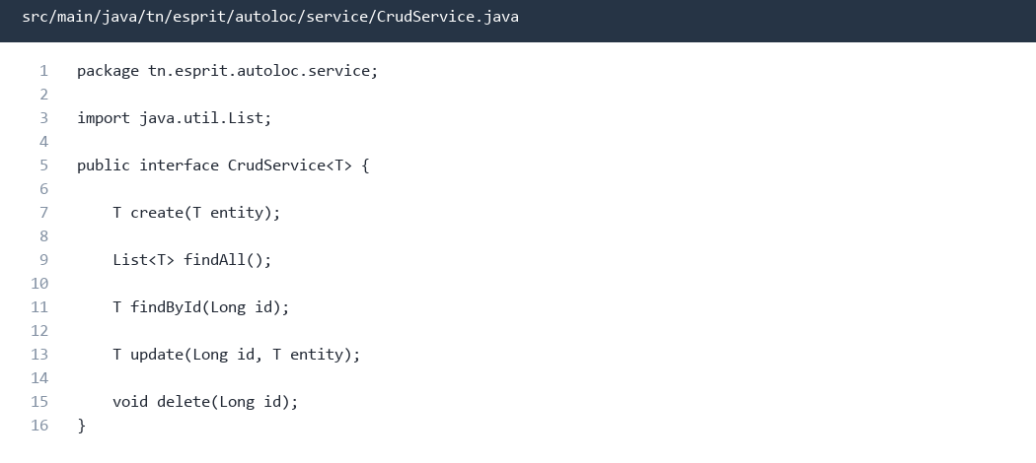

Implementation CRUD commune
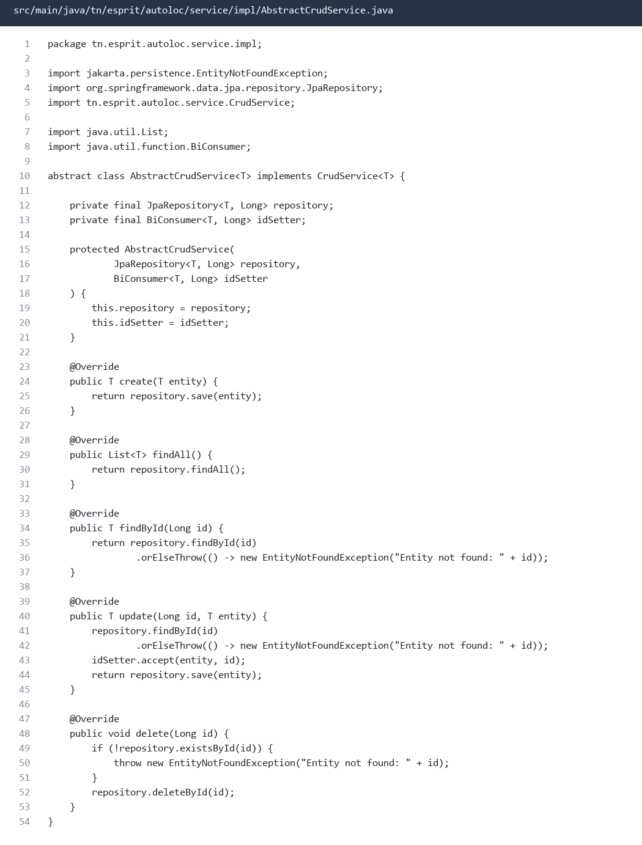

Agence

Interface Repository
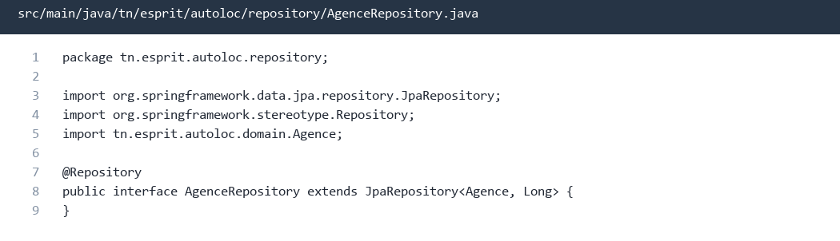

Interface Service
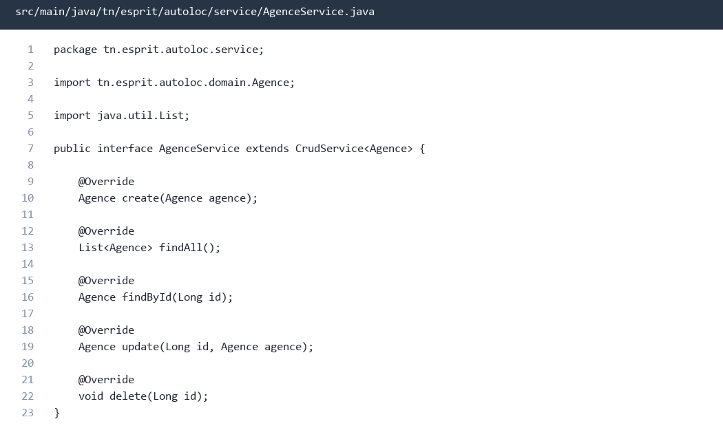

Implementation du Service
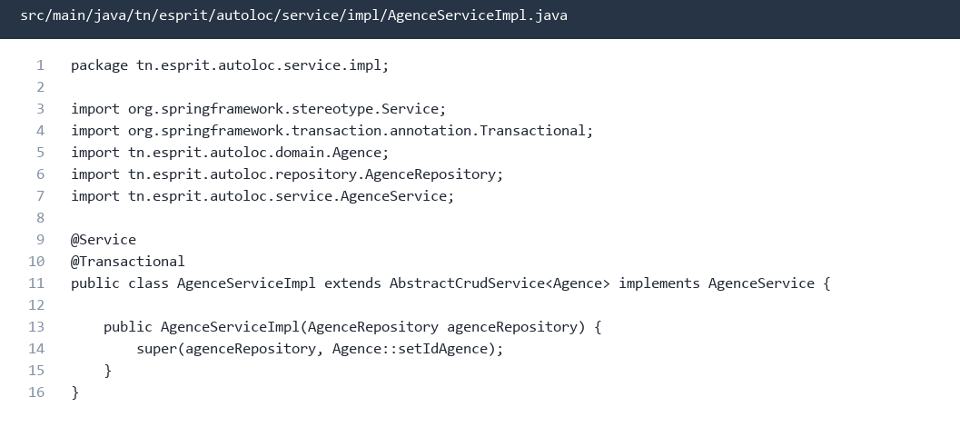

Client

Interface Repository
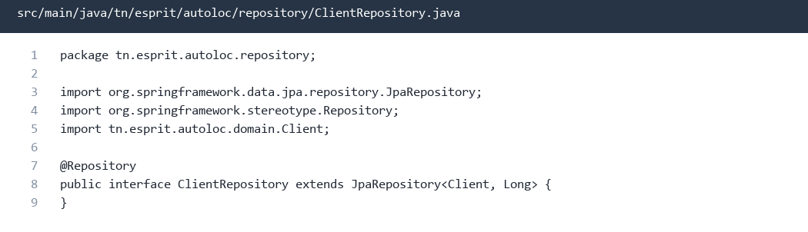

Interface Service
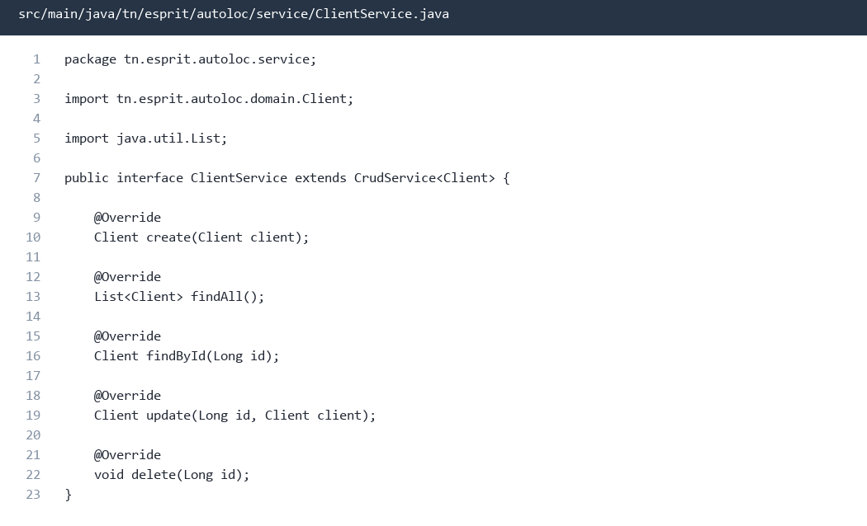

Implementation du Service
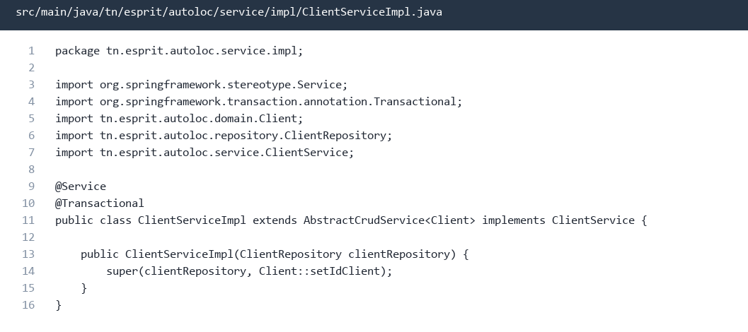

Contrat

Interface Repository
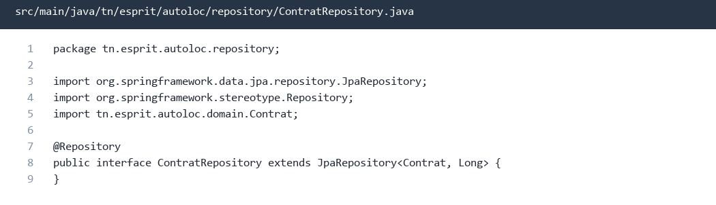

Interface Service
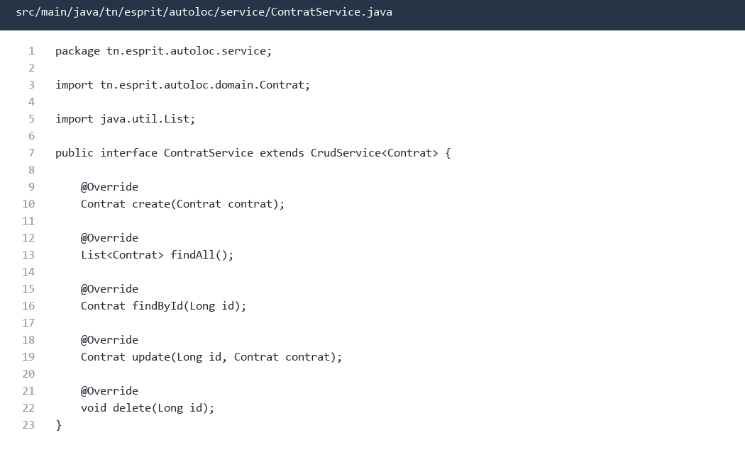

Implementation du Service
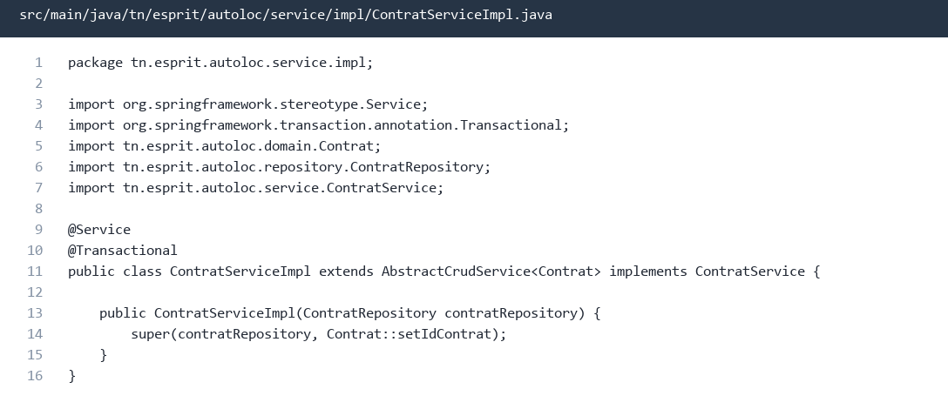

Employe

Interface Repository
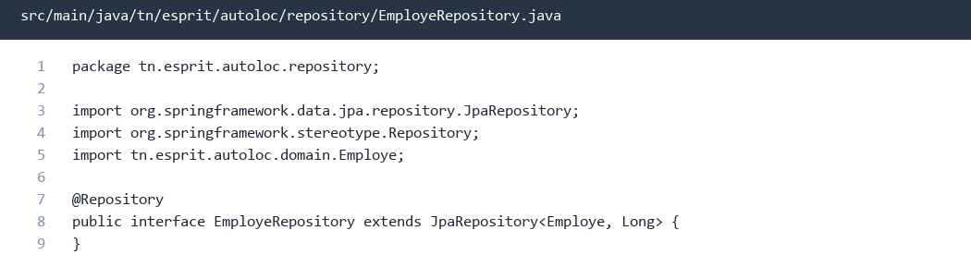

Interface Service
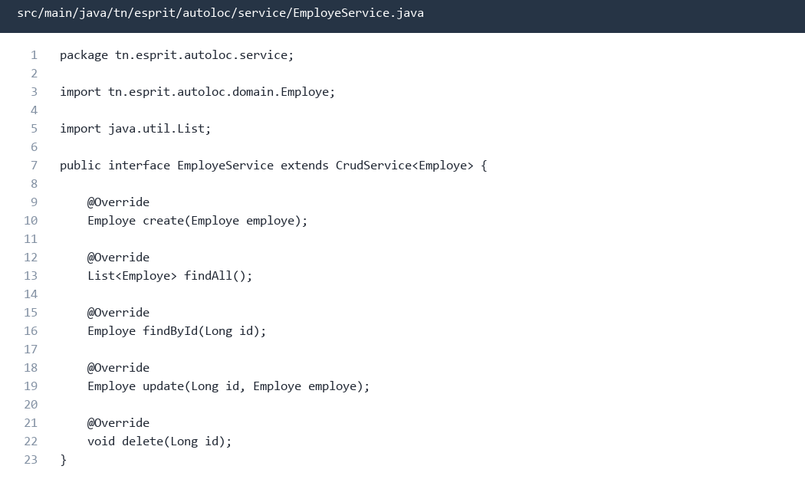

Implementation du Service
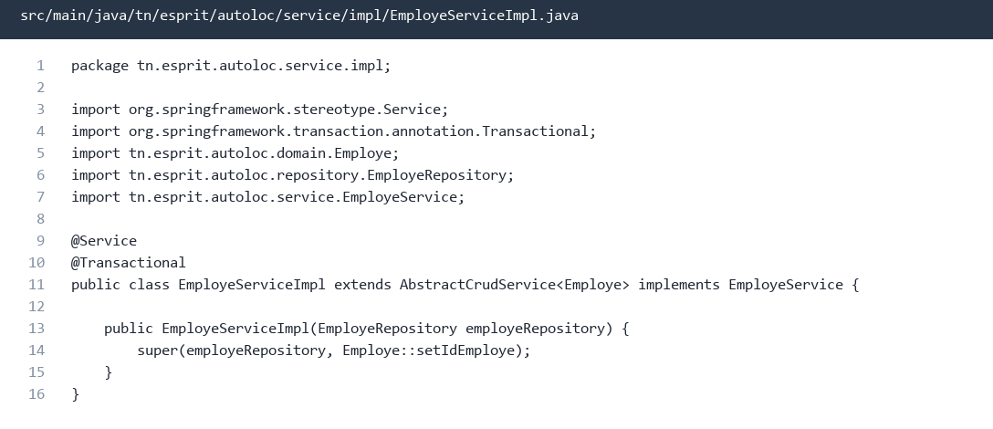

Equipement

Interface Repository
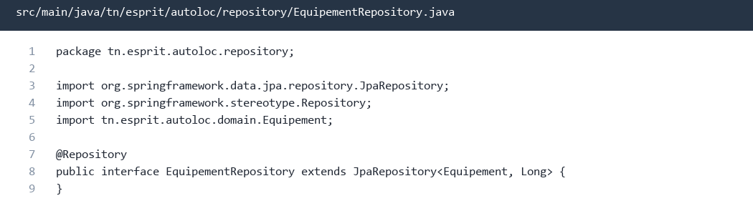

Interface Service
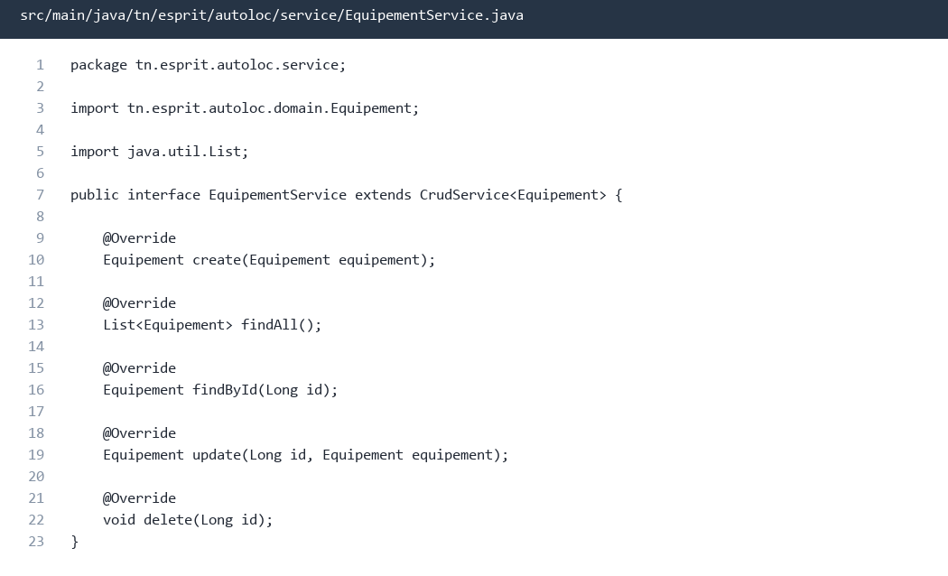

Implementation du Service
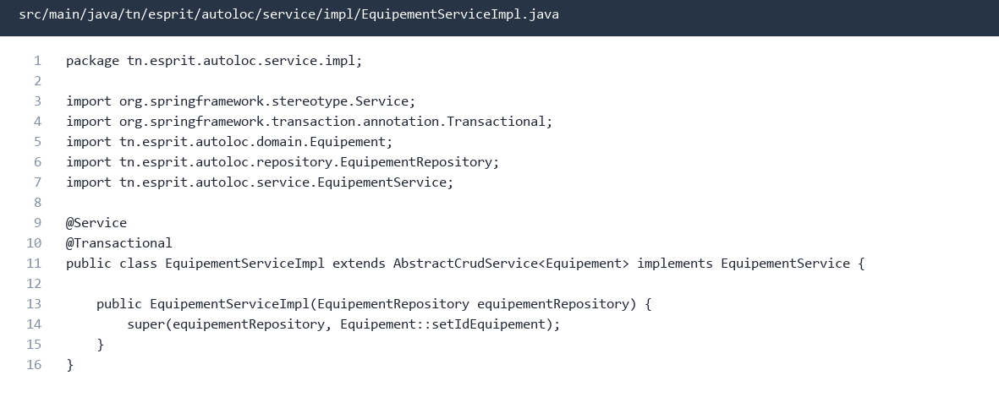

Maintenance

Interface Repository
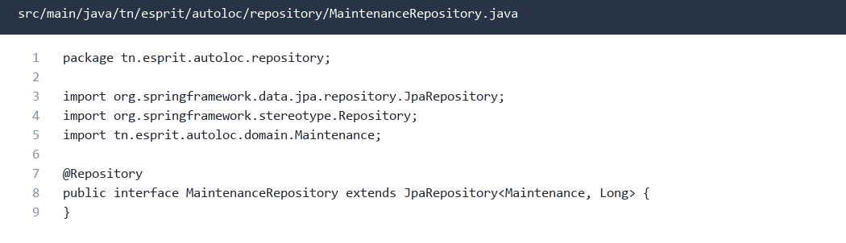

Interface Service
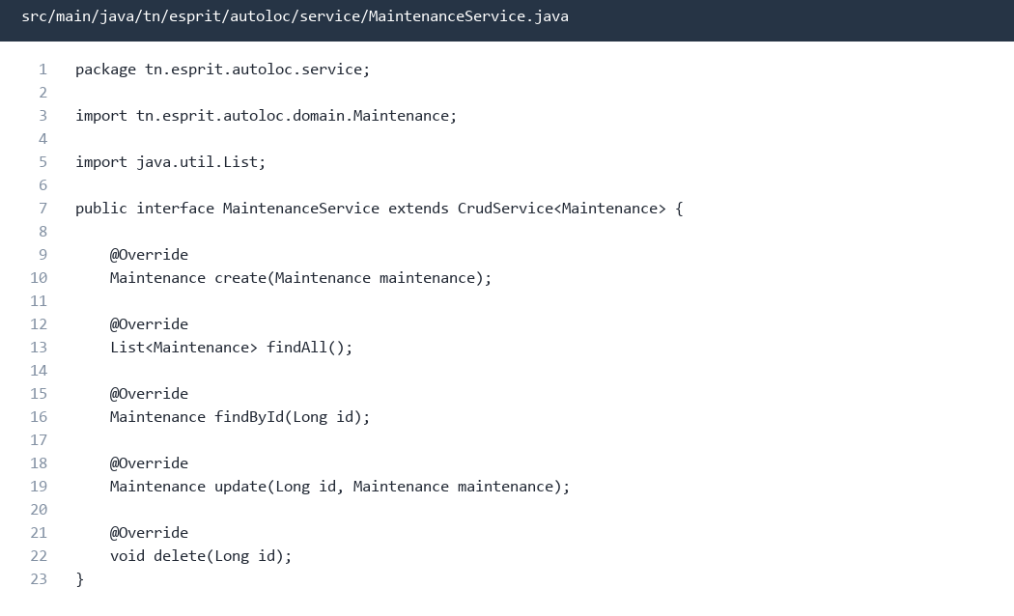

Implementation du Service
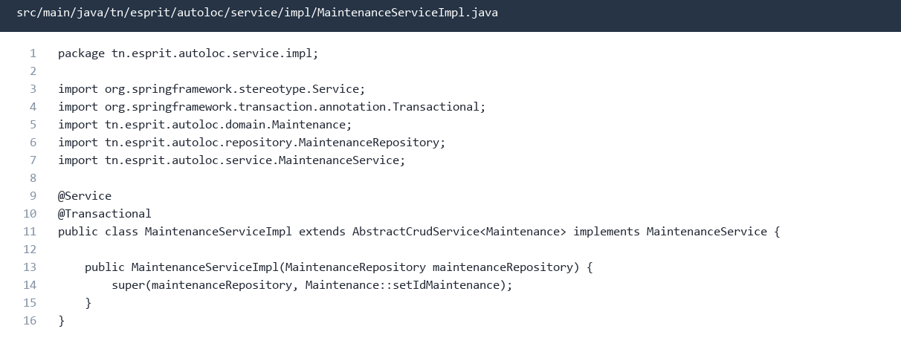

Paiement

Interface Repository
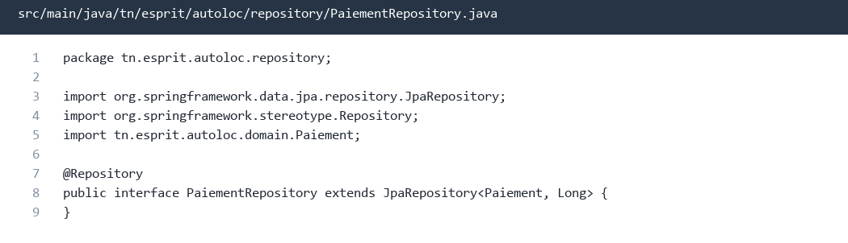

Interface Service
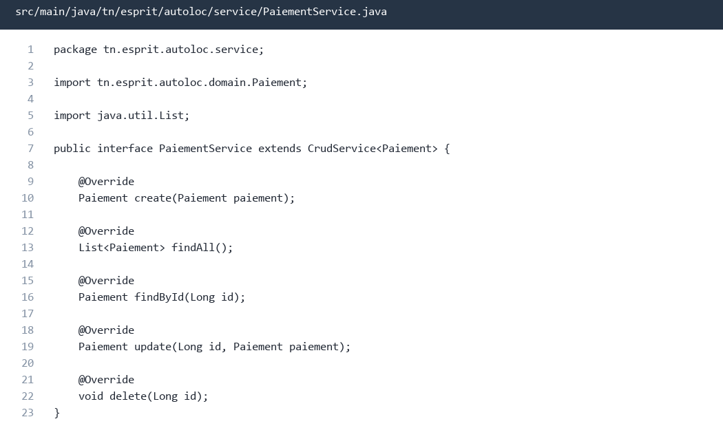

Implementation du Service
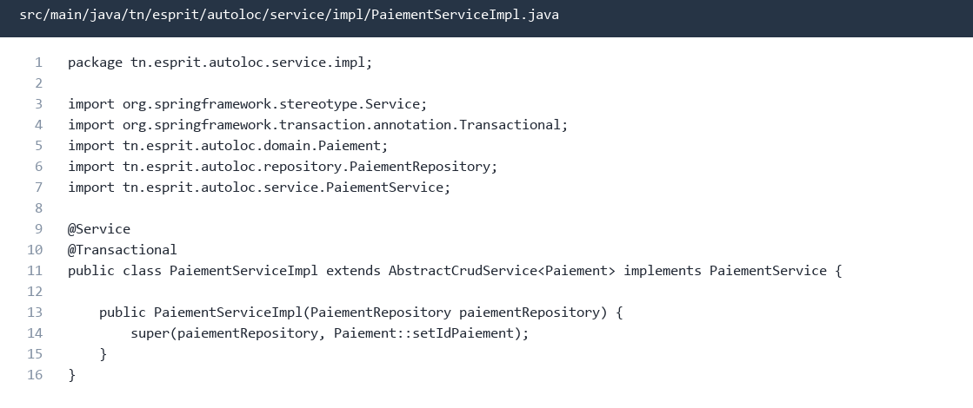

Reservation

Interface Repository
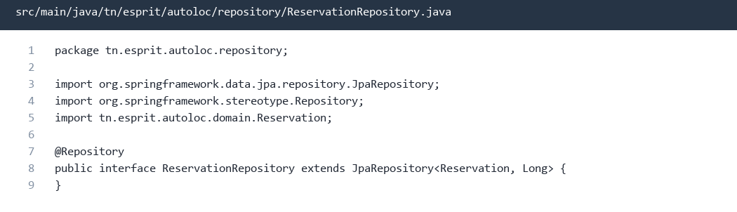

Interface Service
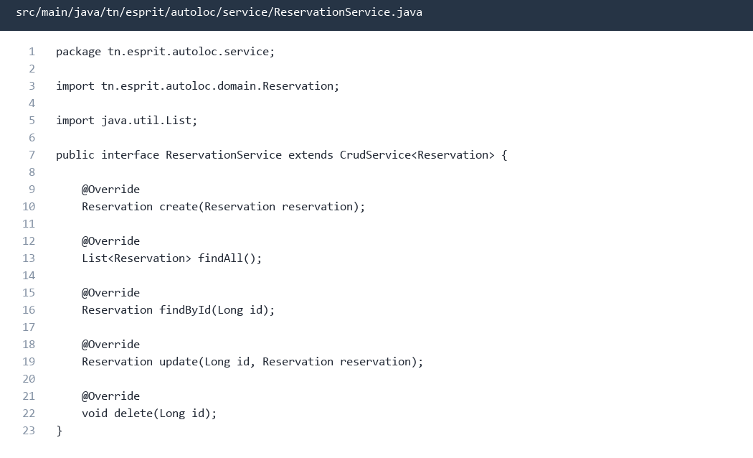

Implementation du Service
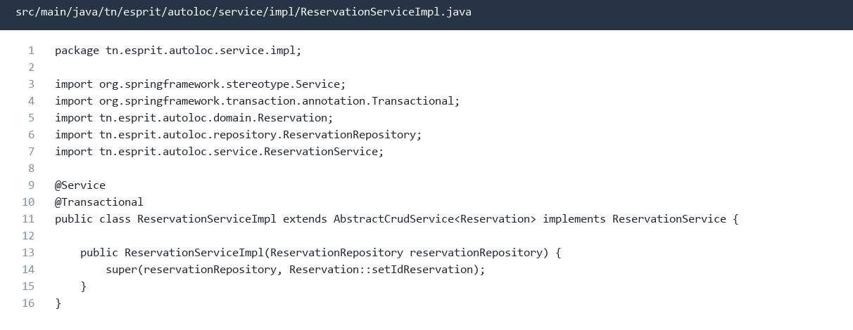

Vehicule

Interface Repository
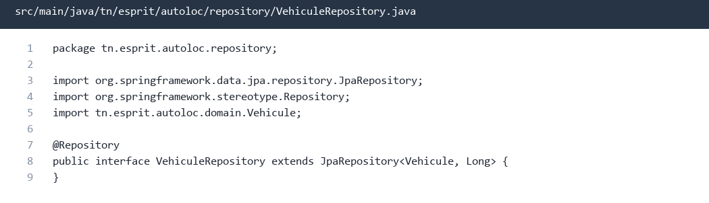

Interface Service
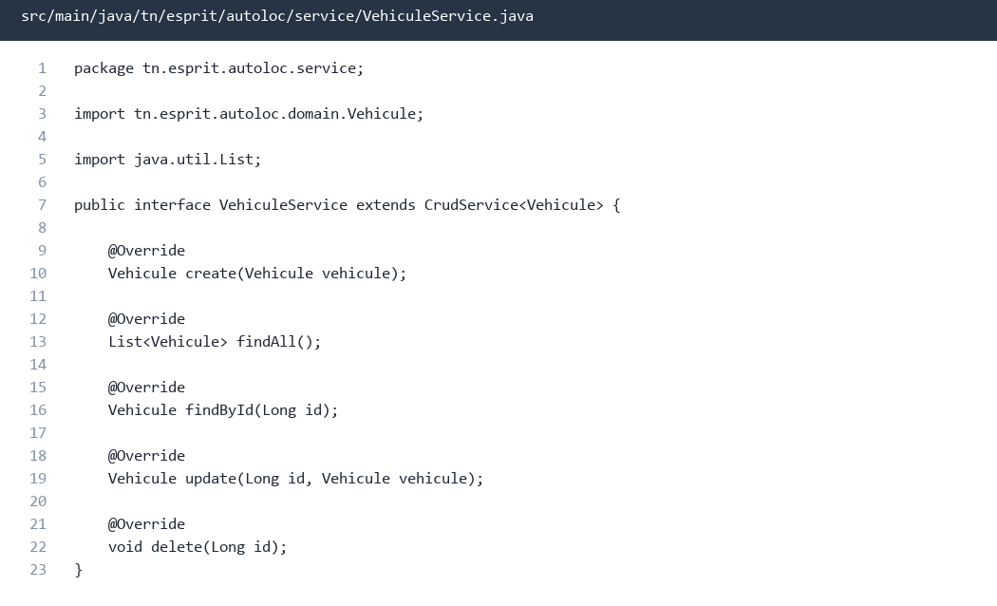

Implementation du Service
